P R I H L Á Š K A

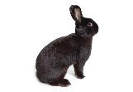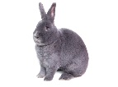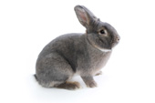

NA 26. ŠPECIÁLNU VÝSTAVU VIEDENSKÝCH KRÁLIKOV
5. – 6. 12. 2025 v ŽILINE.

Meno a priezvisko vystavovateľa: ....................................................................................

Adresa: ....................................................... PSČ: ...........................................

Tel.: ...................................................... e- mail: ...........................................

Por.  č. | Pohl.  1.0  0.1 | Plemeno | Tetovanie ĽU | Tetovanie PU | Kolekcia – K  Jednotlivec - J | Predajná  cena , € | Klietkové
1
2
3
4
5
6
7
8
9
10
11
12
13
14
V prípade, ak Vám nepostačuje prihláška, napíšte ďalšie zvieratá na čistý list papiera alebo si urobte kópiu. Mladí chovatelia označia prihlášku písmenami MCH.  Svojím podpisom potvrdzujem, že som oboznámený s výstavnými podmienkami a súhlasím so stanovenými výstavnými podmienkami. |  |  |  |  |  | Klietkové 3€/ks:
 |  |  |  |  |  | Katalóg € :
 |  |  |  |  |  | Manipulačný poplatok :
 |  |  |  |  |  | Finančný dar €:
 |  |  |  |  |  | Spolu € :

dňa: Podpis vystavovateľa:

